# 一、Server前期操作以及启动步骤:

## 打开桌面的分析服务启动文件夹

## 编辑JWConfig.py - 快捷方式，修改SERVER_IP为本机ip

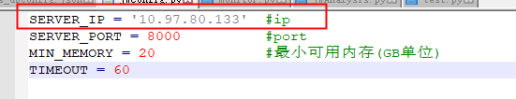

## 启动JWAnalysis - 快捷方式， 等待出现 waitting for event... 启动完成

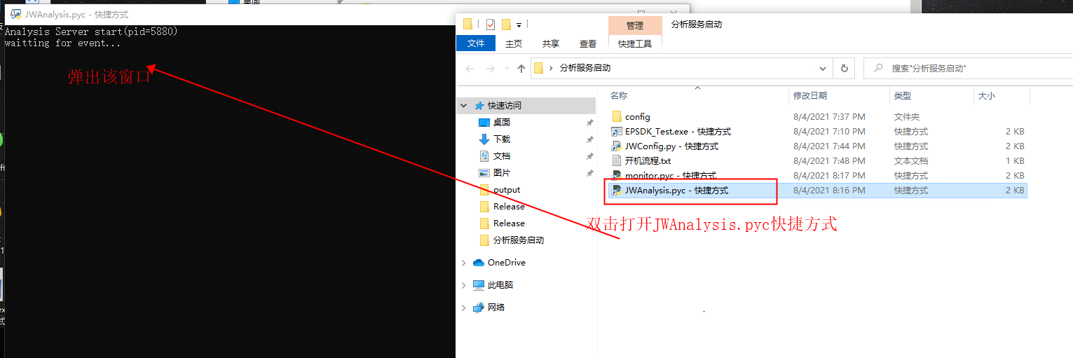

## 启动monitor- 快捷方式，等待出现 waitting for event... 启动完成

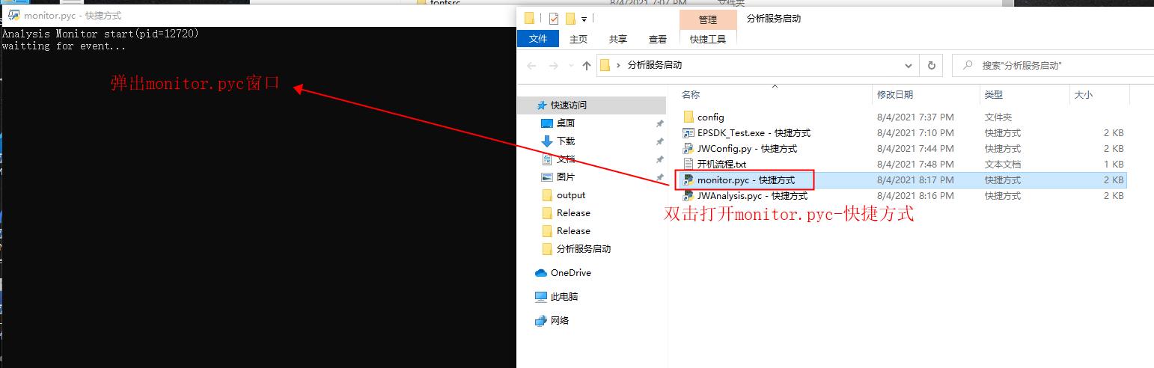

## server服务启动完成，客户端可以进行分析服务

# 二、Demo流程概览：

### [master：用于查询分析的总览----有改动](#_输入master指令" \o "在第四部分的详情里)

### item：用于查询分析项信息

### Up：用于上传原始tgz格式文件

### Down：用于下载完成的文件

### Post：用于提交分析，并储存相关信息到数据库

### Query：用于查询分析结果的存储状态

### Break：用于中断分析状态

### Get：用于获取某个分析的所有分析结果---有改动

### [Begin：用于分页查询结果-----有改动](#_（4.1）查询某一项分析项的总和，在add filters这一栏输入4，Local Spacing（分析项），1000（查询数量），按enter回车，下面开始查询：)

### exit：用于退出demo

### Help：用于查询以上指令解释

### Delete：用于删除分析结果和文件----新增

### searchfiles：查询原始文件----新增

### changeRange：修改Range值----新增

### delAnalysis：删除单个分析的结果----新增

### multi：批量提交分析---新增

split：拆分提交信息--新增

### conn：用于链接服务器

# **启用SDK前期操作流程**

## 打开SDK文件夹，选中下图所选中的文件，修改对应的ip地址。

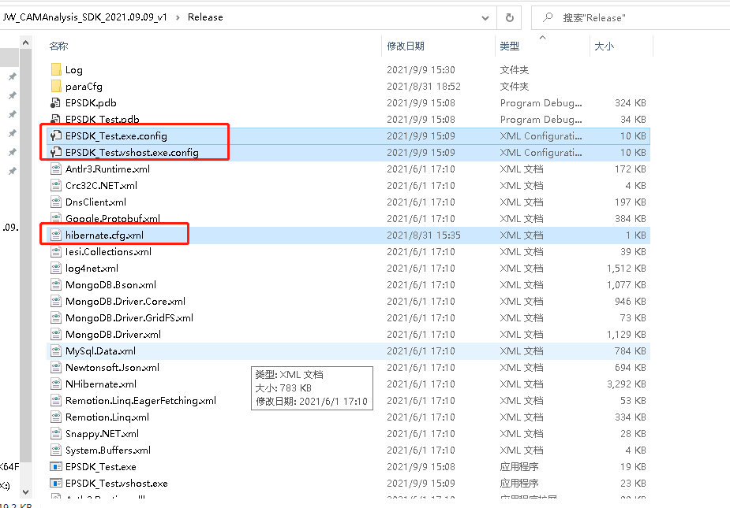

### （1）hibernate.cfg.xml文件修改数据库的IP地址，以及数据库连接用户名和密码参考下图：

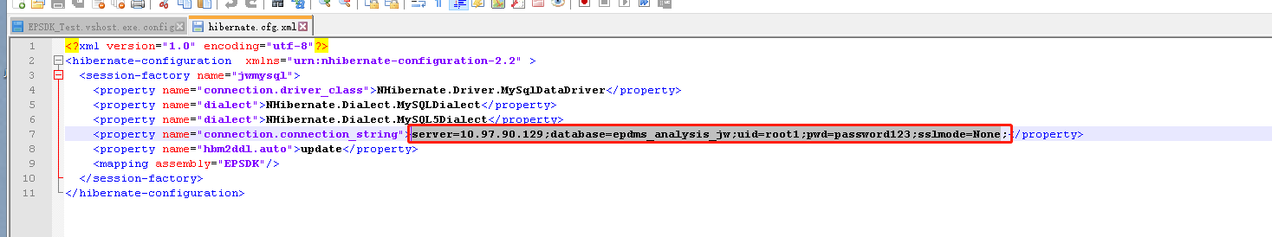

（2）EPSDK_Test.exe.config文件修改EPServer_IP地址为本机IP地址、MongoDB_IP数据库连接地址以及HTTpUrl的ip地址（和EPServer_IP地址一样）

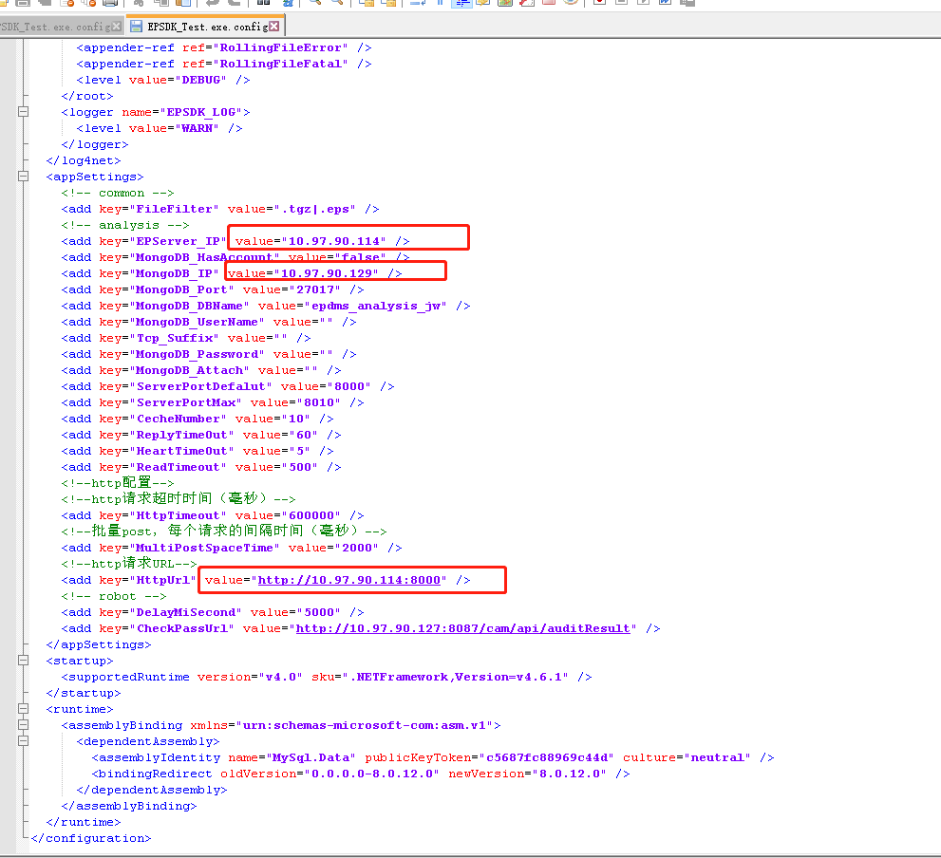

（3）EPSDK_Test.vshost.exe.config文件修改EPServer_IP地址为本机IP地址、MongoDB_IP数据库连接地址以及HTTpUrl的ip地址（和EPServer_IP地址一样）

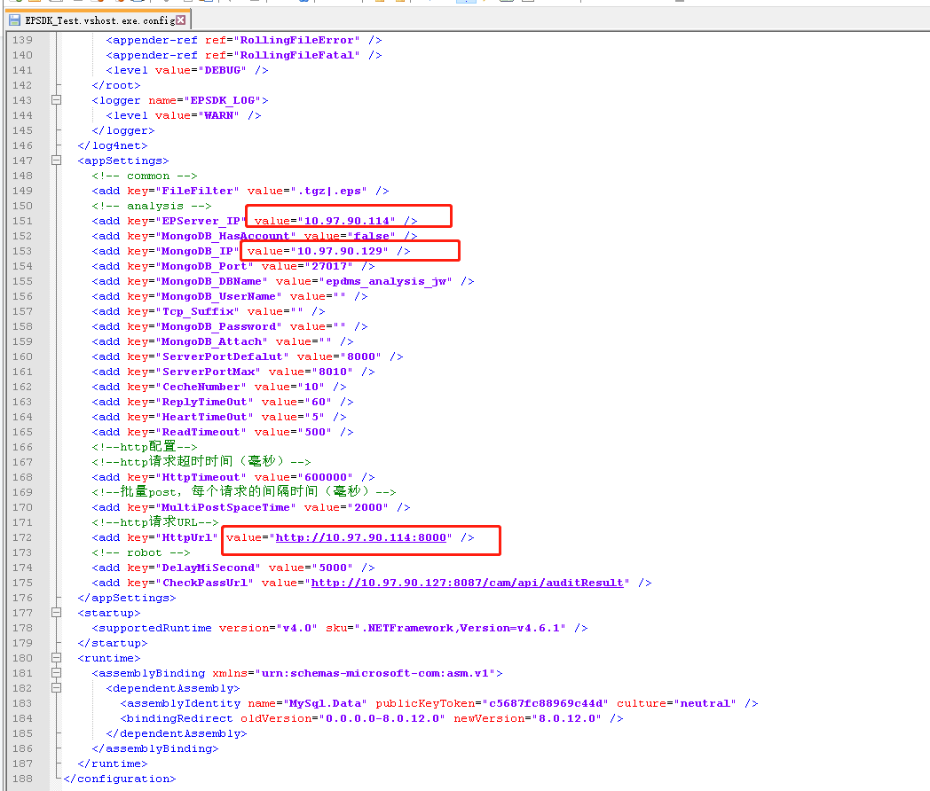

## 打开SDK所在文件夹下的paraCfg文件夹，以SignalParams.json文件为例

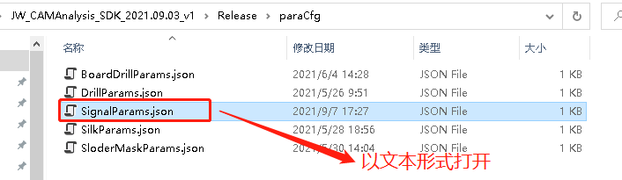

### （1）以文本形式打开json文件，所呈现的参数设置也就是对应的ep-cam界面上的参数设置，若某些参数需要修改，SDK里的分析可在json里进行修改，json文件里的单位为纳米（其他几个分析也是如此）

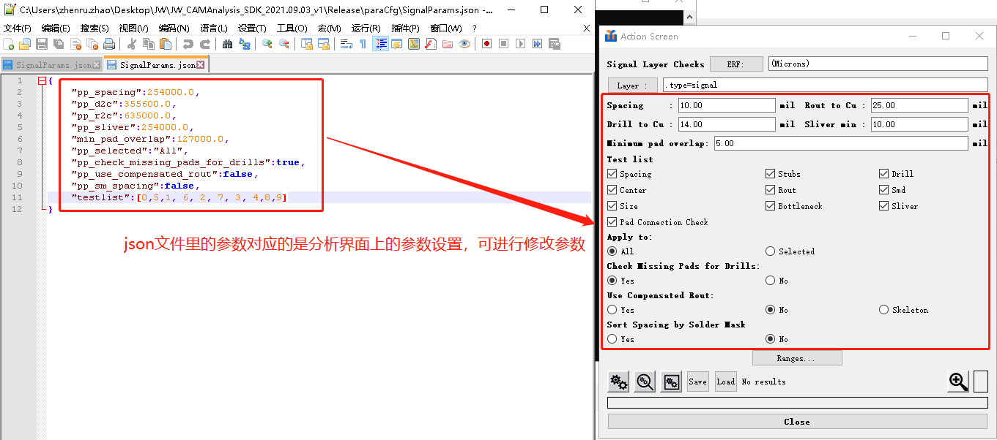

# Client客户端操作流程:

## 启动EPSDK_Test.exe：

### （1）打开桌面的分析服务启动文件夹

### （2）双击打开 EPSDK_Test.exe - 快捷方式

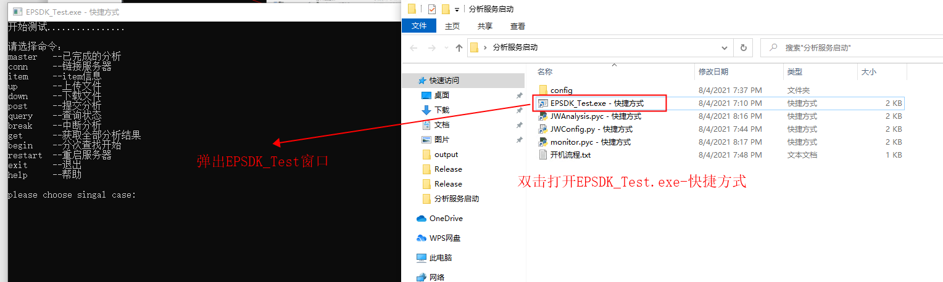

（3）输入conn指令：

输入conn（用于链接服务器），可直接链接到服务器（该步也可以省略）

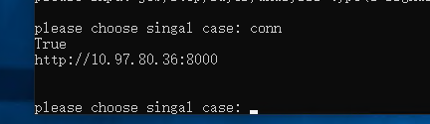

## 输入up指令：

### （1）输入up（up代表上传料号），按Enter键，输入文件路径命令行（input file path），上传料号只支持.tgz格式（不需要conn连接服务端，直接上传等操作即可）

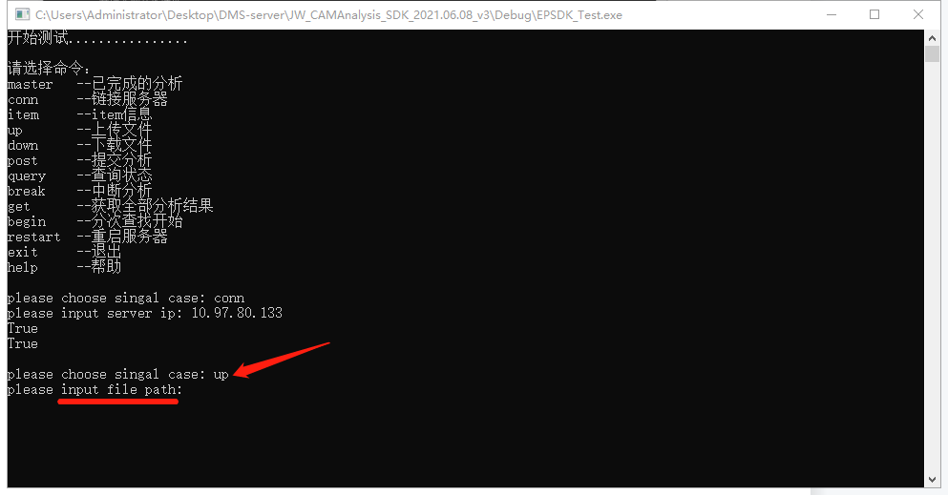

### （2）验证上传成功的料号：在input file path命令行输入上传料号路径（例如：C:\Users\Administrator\Desktop\JWliao\aab000263_auto.tgz），按enter键回车，若上传成功，则显示update file success

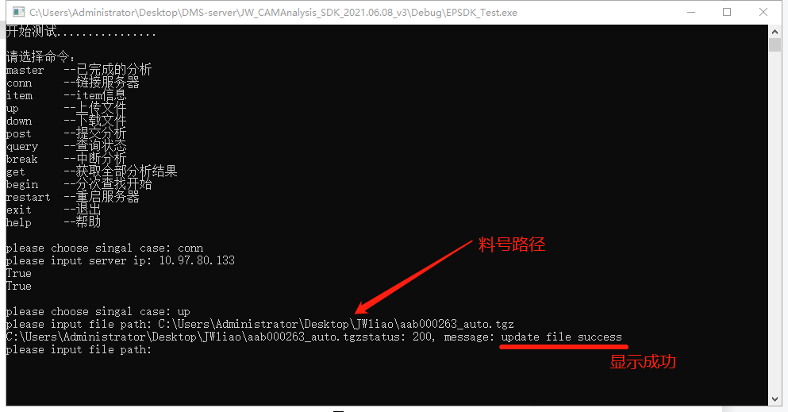

### （3）验证不存在的料号：在input file path命令行输入上传料号路径（例如：C:\down\0601cy2led-ep_4.tgz），按enter键回车，若料号不存在，则显示C:\down\0601cy2led-ep_4.tgz is not exist，不存在。

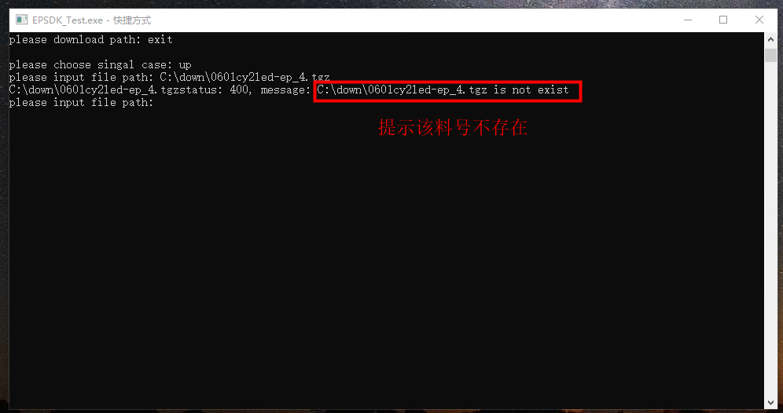

### （4）验证已存在料号：在input file path命令行输入上传料号路径（例如：C:\down\0601cy2led-ep_84.tgz），按enter键回车，若料号已存在，则显示0601cy2led-ep_84 has exist，已存在。

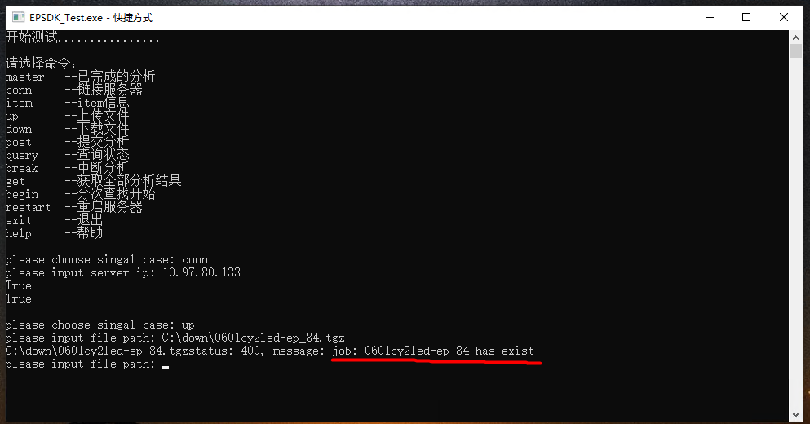

## 输入post指令：

### （1）exit退出上传料号路径命令行

### （2）输入post（post代表提交料号分析），按Enter键，输入job，step，layer，Analysis type选择分析类型（分析类型对应的数字），新增--cache是否添加自动缓存（若添加自动缓存，输入--1，若不添加自动缓存，则输入--0）

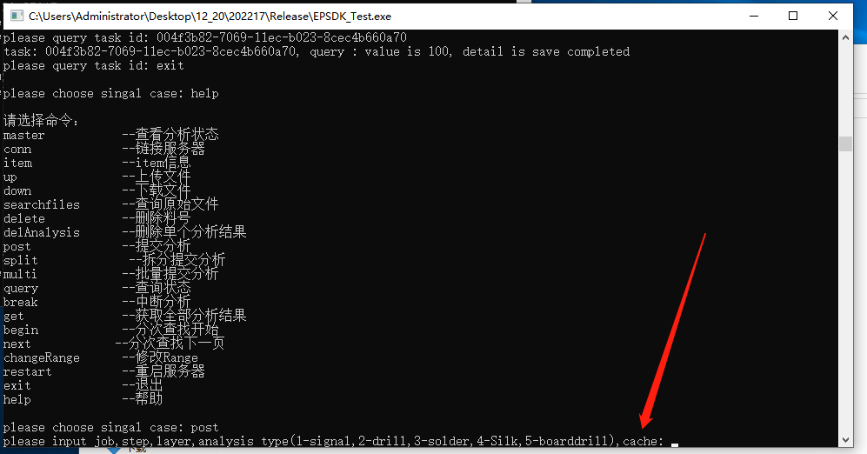

### （3）在该命令行输入：料号名称,step名称,layer名称,选择某个分析类型只需输入对应的数字中间要有“,”隔开（例如：aab0000023,pcs,l1,1,1）

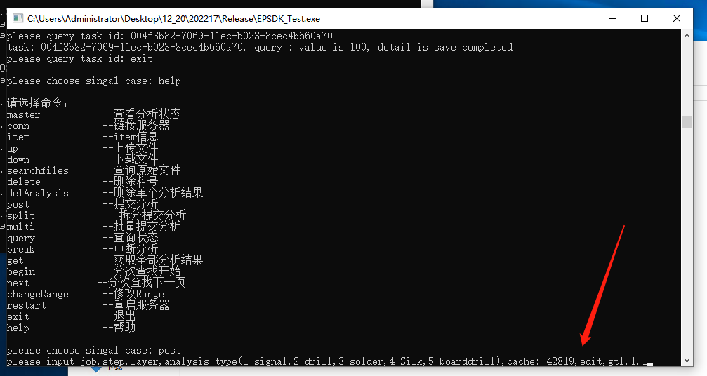

### （4）按enter键回车之后，询问是否提交分析的命令行（want to post），输入y，则为提交分析，输入除了y之外的其他字母，则为不提交分析；输入y之后，会生成所提交分析的一个task id，如下图

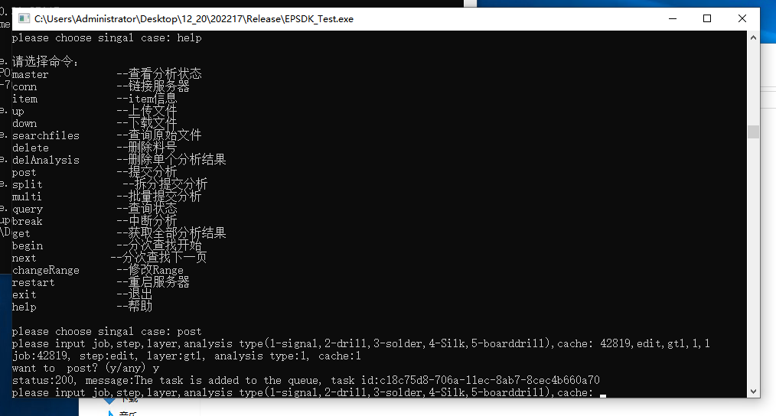

## 输入query指令：

### （1）exit退出提交分析的命令行

### （2）输入query（query代表查询分析的状态进度），按enter键，输入task id命令行

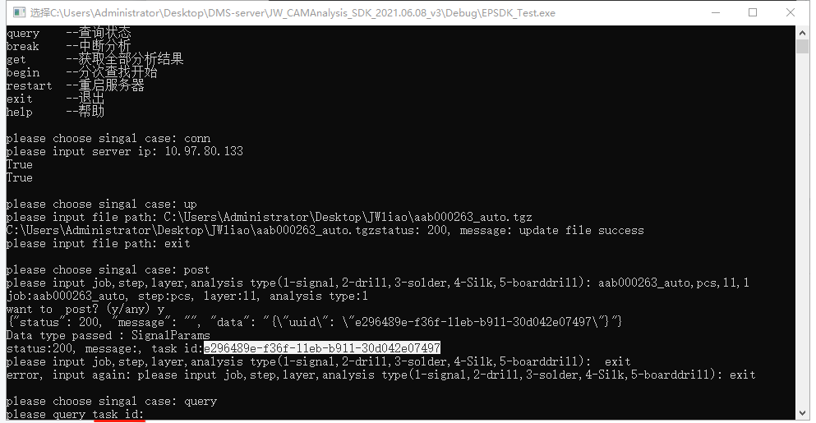

### （3）输入task id（post提交成功后生成的task id），按enter键，查看分析进度---value后面代表分析的状态百分比（“Prepare for analysis”代表正在准备分析；value：26代表分析到26%），分析到100，显示analysis completed表示分析完成

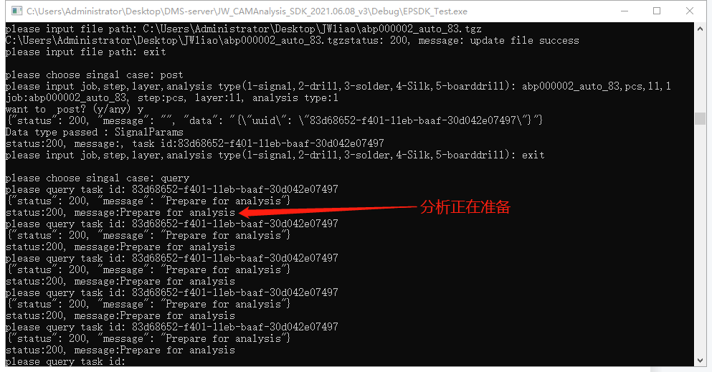

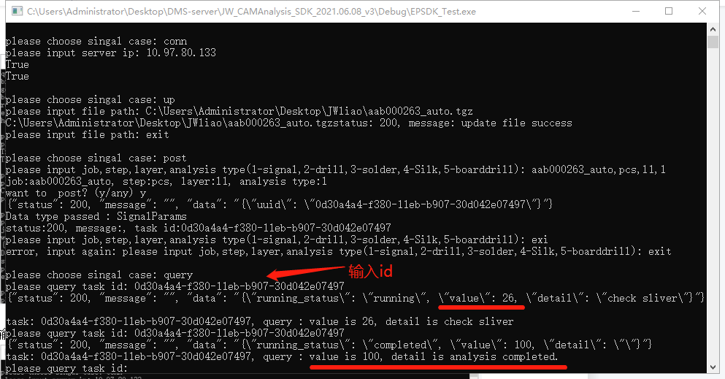

## 输入get指令：

### （1）exit退出输入id命令行

### （2）输入get（get代表获取全部分析结果），按enter键，输入task id

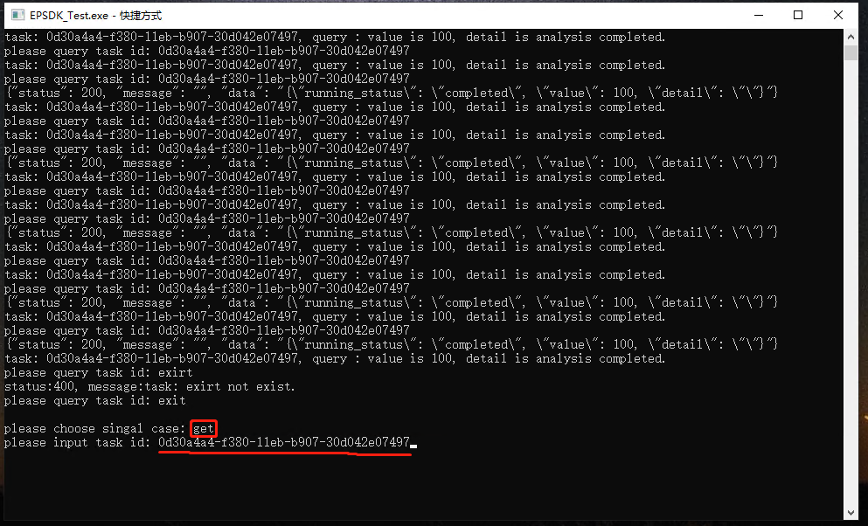

### （3）输入task id，按enter键，获取全部分析结果（数据量很大时，Demo不能显示字符串）

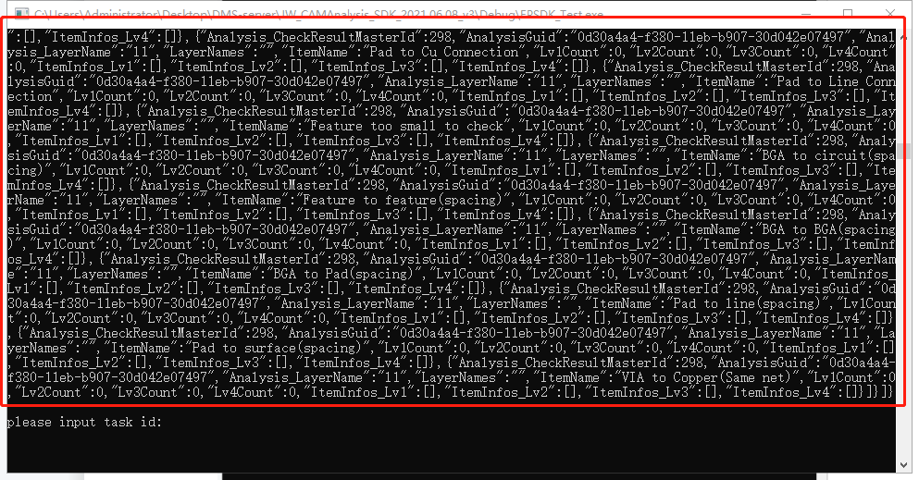

### 目前get是显示分析结果获取多少线、框等个数；SegmentCout代表线段（两个物件之间的距离等）；FrameCount代表框；LineCount代表线；ArcCount代表弧；ForkCount代表叉；DotCount代表点。-----新增

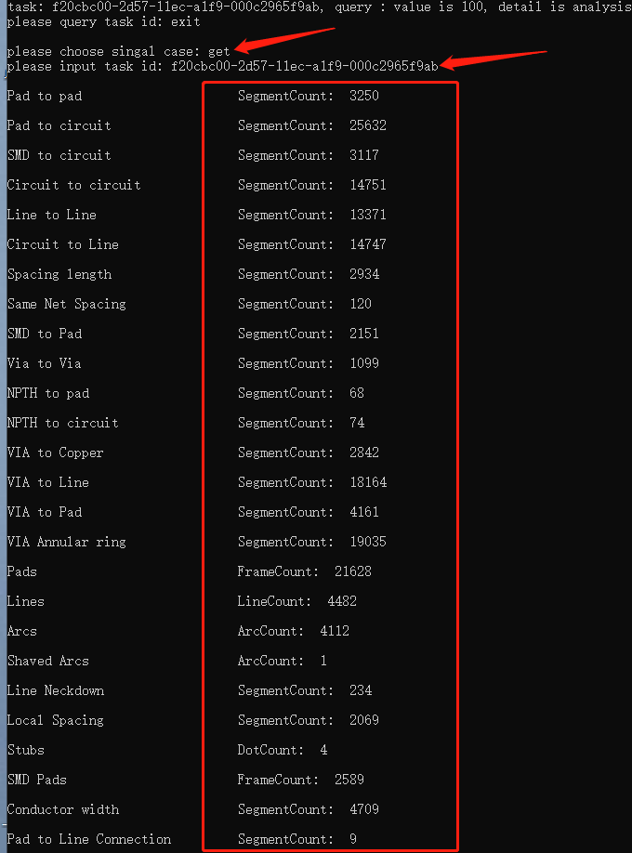

## 输入item指令：

### （1）exit退出输入task id命令行

### （2）输入item（item代表查询分析结果信息），按enter键回车，输入task id，按enter键回车，显示分析结果信息

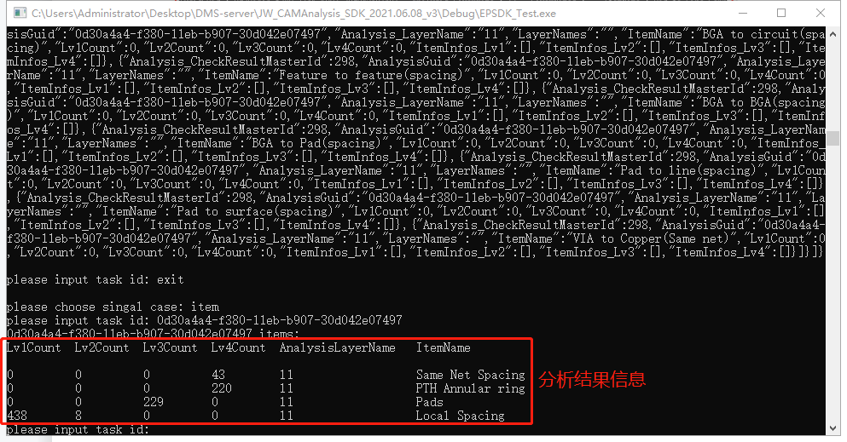

## 输入begin指令

### （1）exit退出输入id命令行

### （2）输入begin，按enter键回车，输入Id，按enter键回车，输入layer命令行

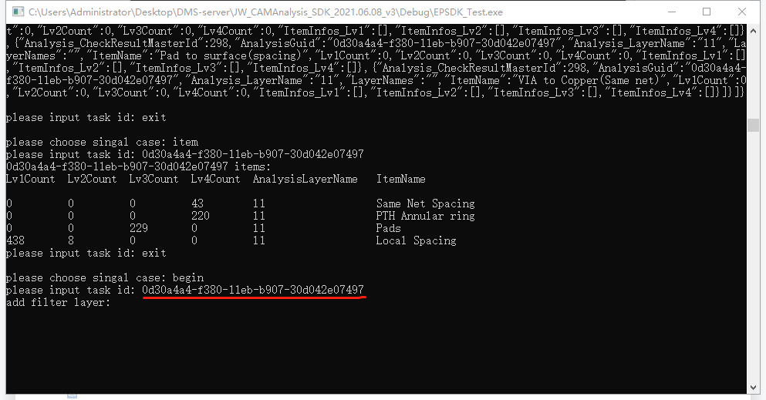

### （3）输入layer，按enter键回车，输入分布查询信息

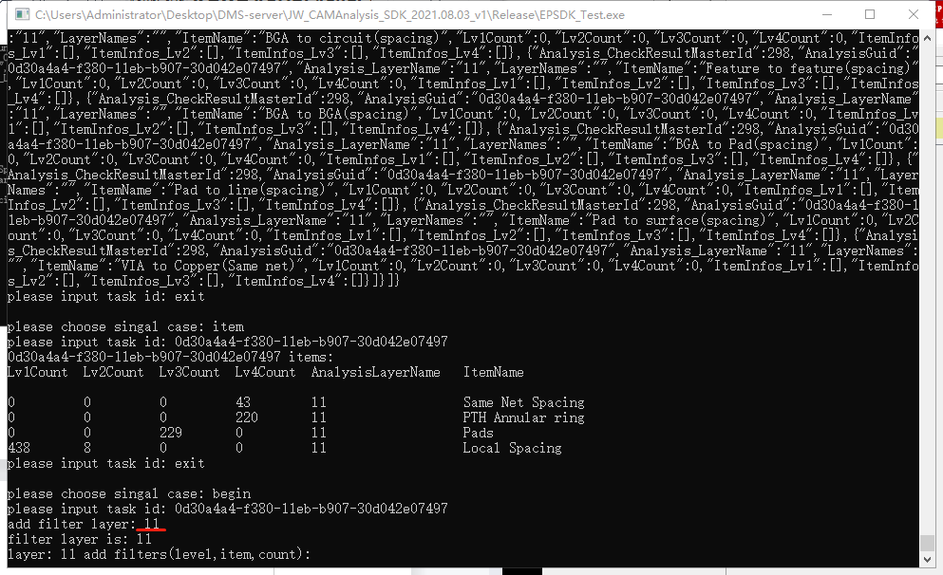

### （4）Level代表Lv1Count、Lv2Count、Lv3Count、Lv4Count（level 0代表红色，level 1代表黄色，level 2代表绿色，level 3代表all，level 5代表该项的所有结果总和），item代表ItenName菜单下的分析项目，Count代表查询数量（例如：查询Lv1Count为0，ItemName为Local Spacing，查询数量为100，输入0,Local Spacing,100），按enter键回车，输入是否添加查询

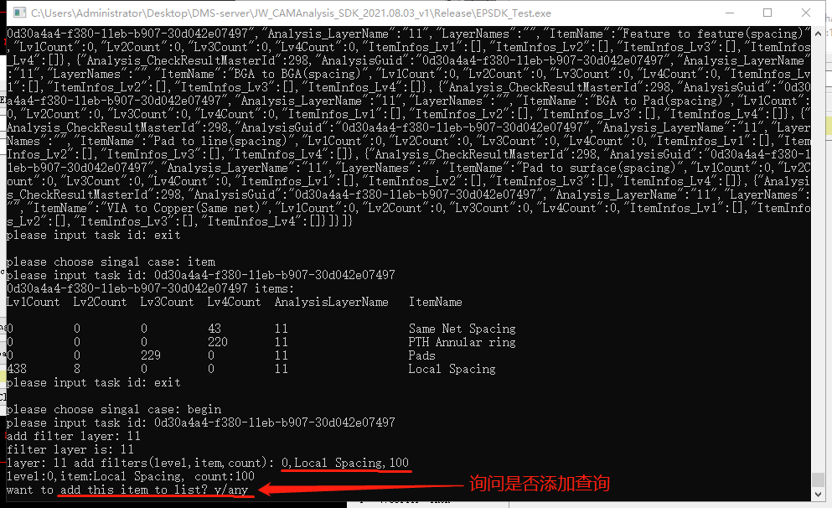

#### （4.1）查询某一项分析项的总和，在add filters这一栏输入4，Local Spacing（分析项），1000（查询数量），按enter回车，下面开始查询：

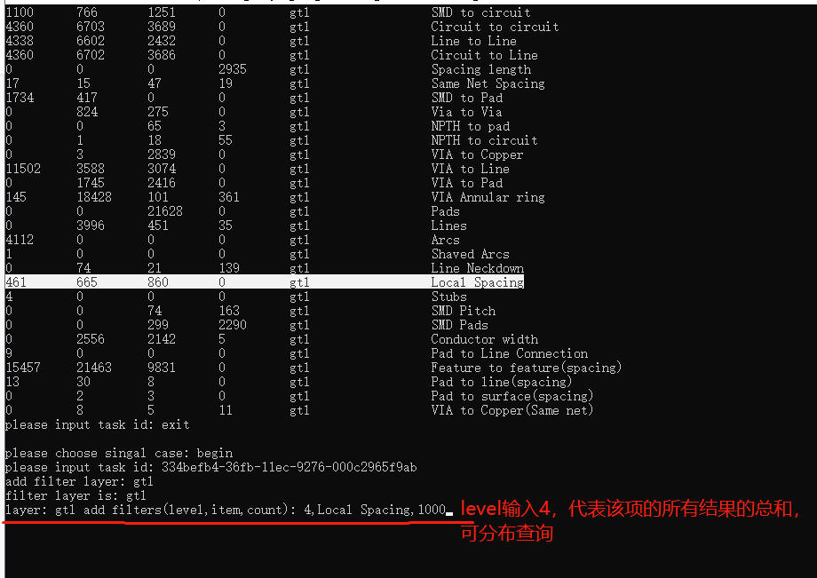

### （5）是否添加查询输入y，按enter键回车，添加成功，询问是否继续添加查询分析项，若不需要，输入n（如果需要继续查询别的，输入y，步骤同上一样），按enter键回车，输入是否添加层别layer

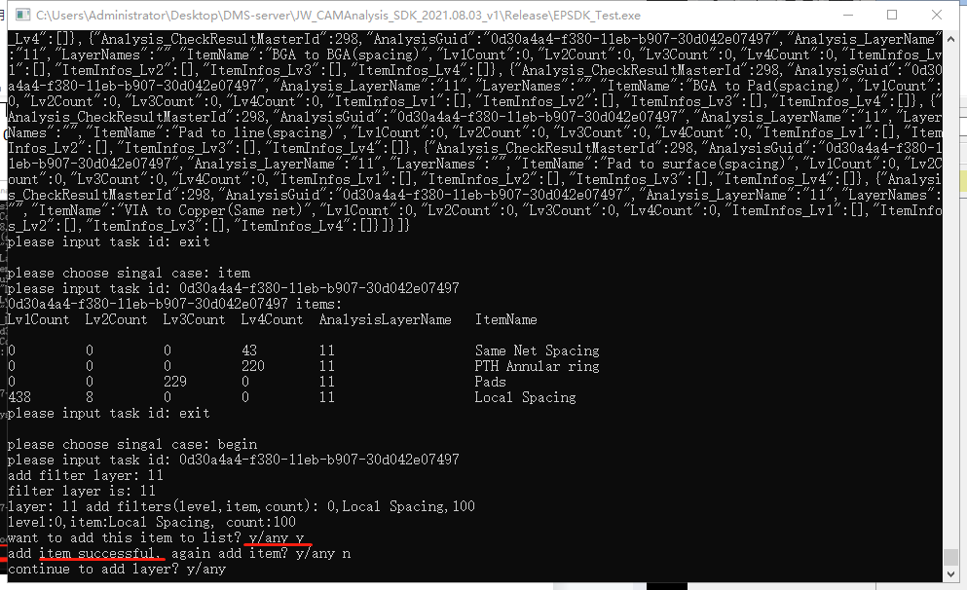

### （6）是否添加层别layer，输入n，为不添加layer（若有需要，输入y，添加layer），按enter键回车，列出查询分析项目清单核对（绿色线条），下一行命令询问是否开始查询

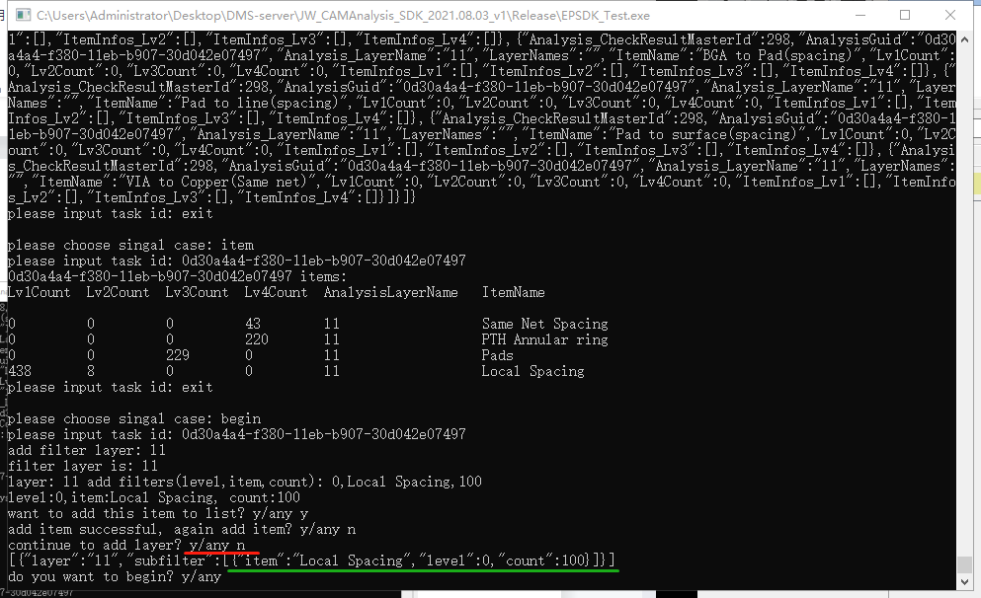

### （7）是否开始查询（do you want to begin?），输入y，开始查询（输入其他字母除了y之外的，便取消查询），出现查询内容后，询问是否继续查询（next？Y/any），输入y继续查询（输入其他字母，取消查询）

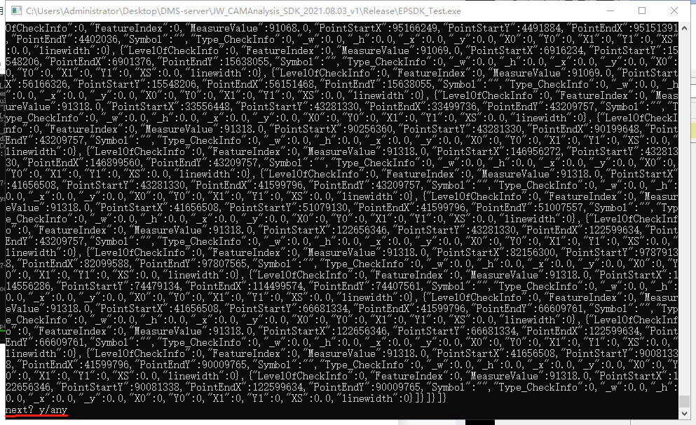

## 输入help指令

### 输入n，退出next命令

### 输入help，列出帮助命令

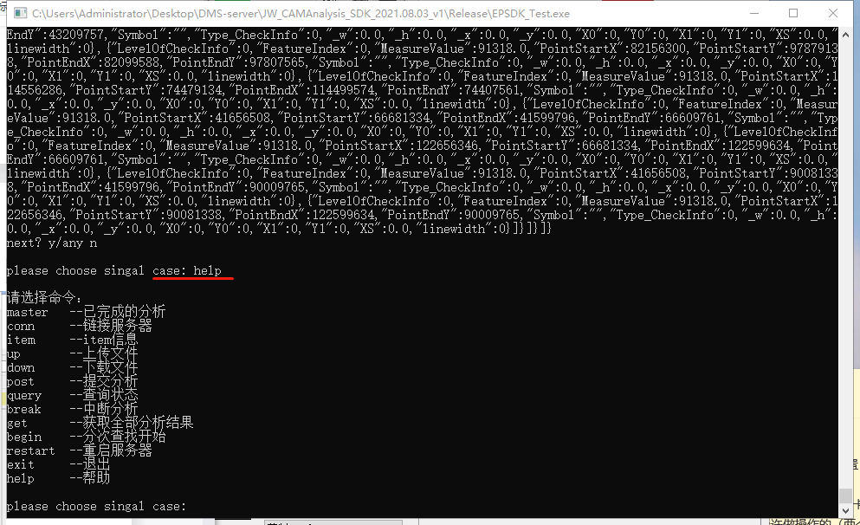

## 输入down指令

### （1）输入down（down为下载文件），按enter键回车，输入download path命令，输入下载路径（例如：C：\down）按enter回车，列出数据库料号进行下载。

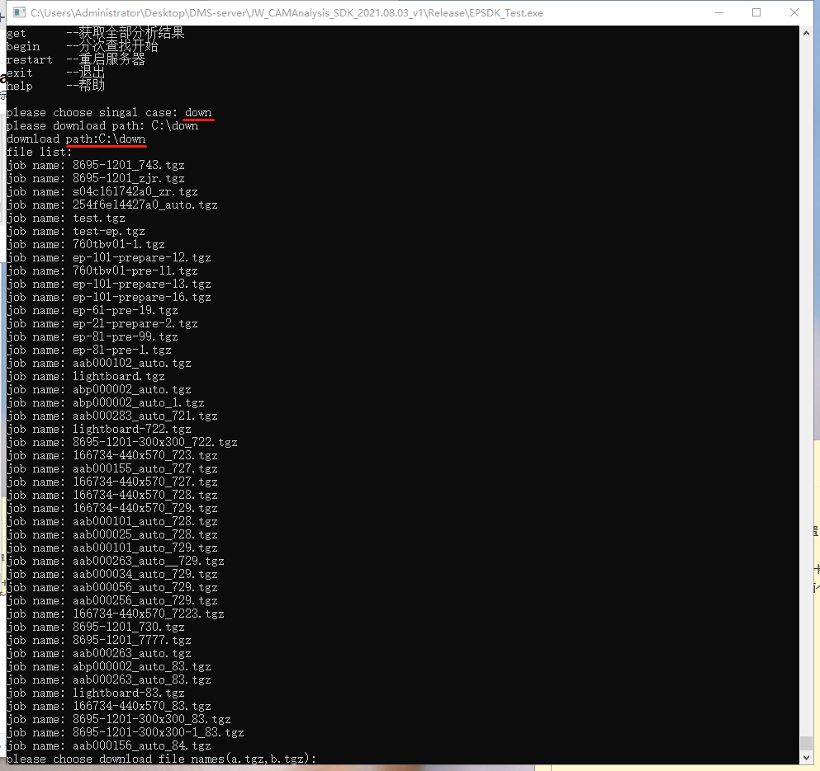

### （2）选择一个文件，按enter键回车，提示true即为下载成功

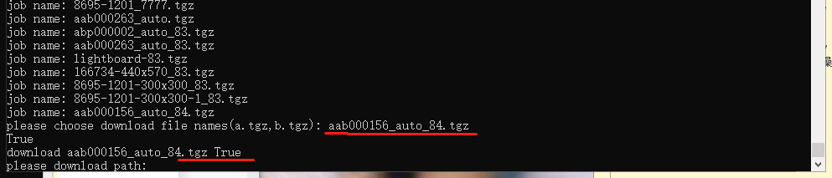

## 输入master指令

### 输入all查询所有分析料号状态---新增

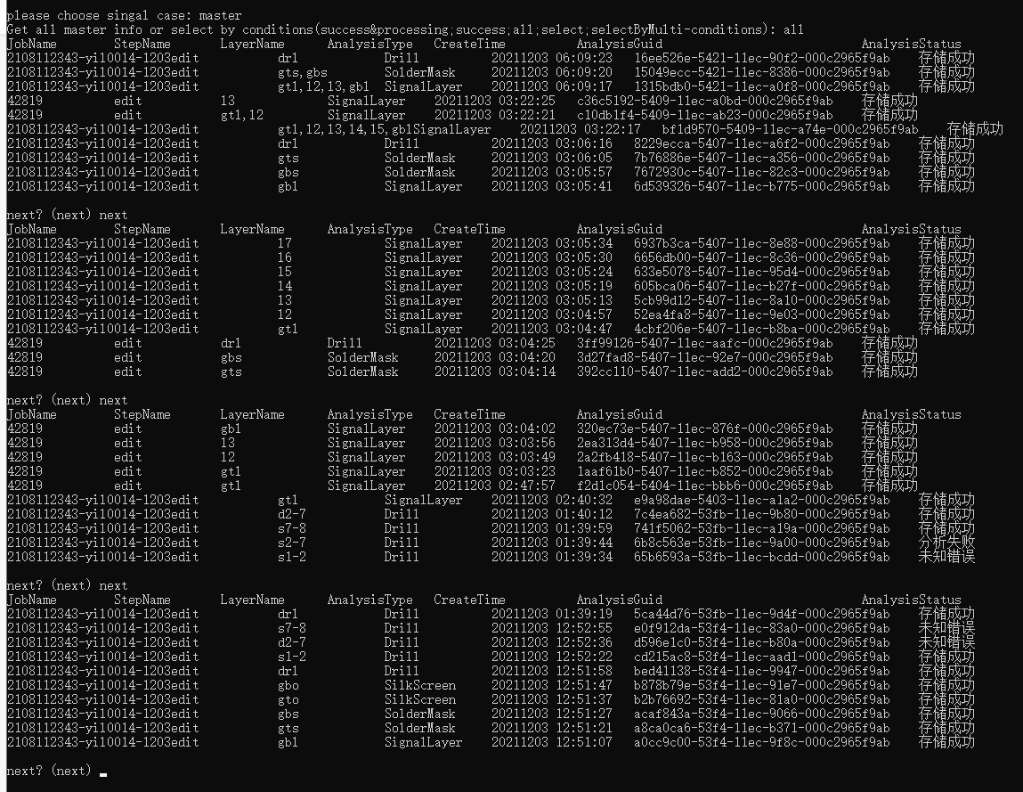

### （2）输入success，查询所有成功的分析状态---新增

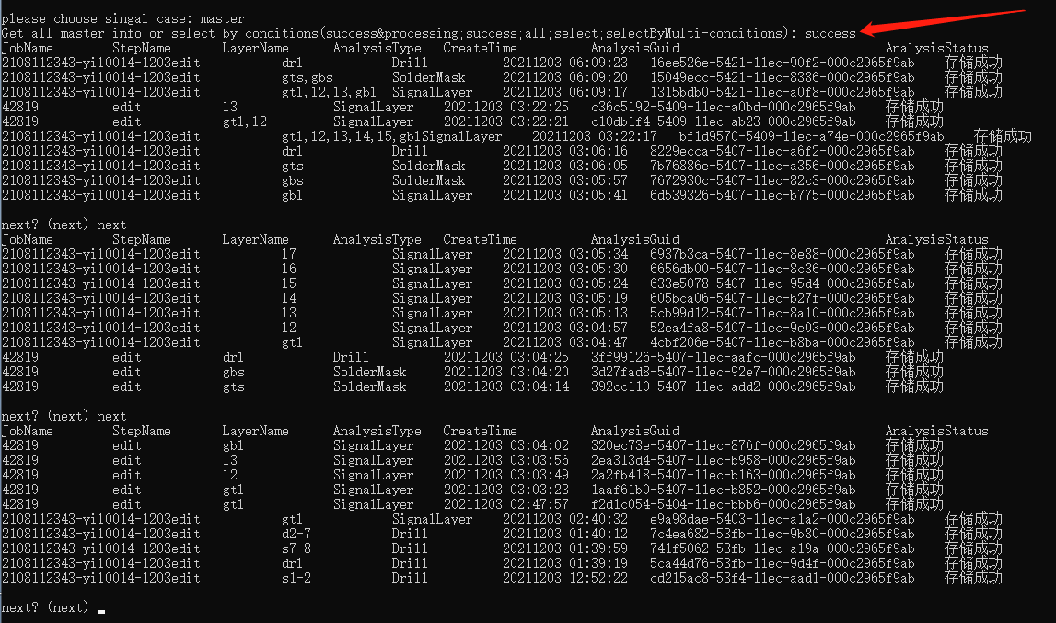

### （3）输入success&processing，查询成功以及正在分析的状态---新增

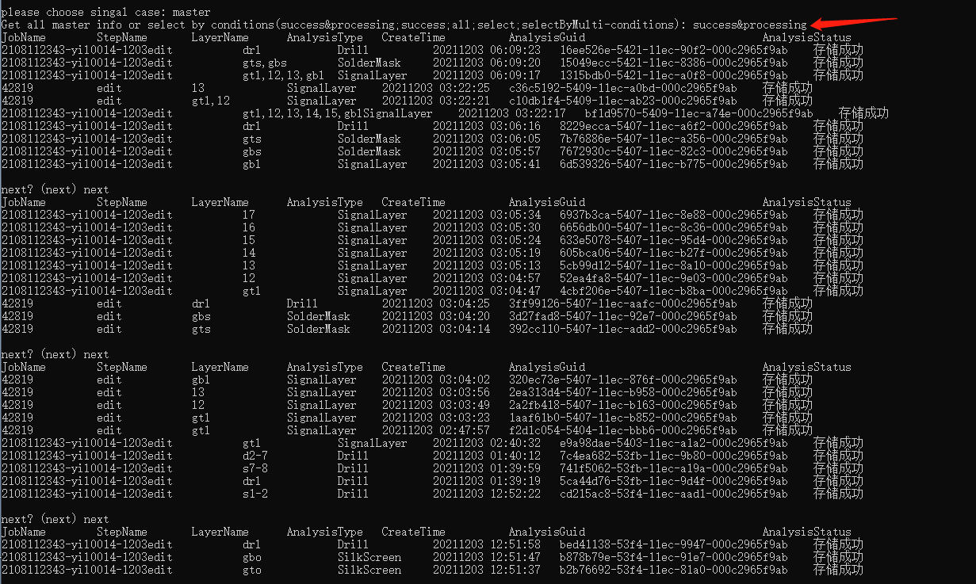

### （4）输入select，输入单条件筛选（根据料号名、step、layer、分析类型）---新增

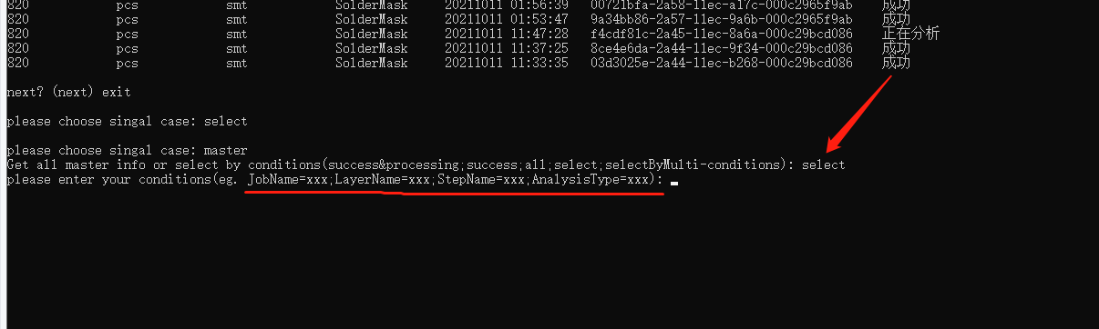

#### （4.1）输入筛选条件：JobName---新增

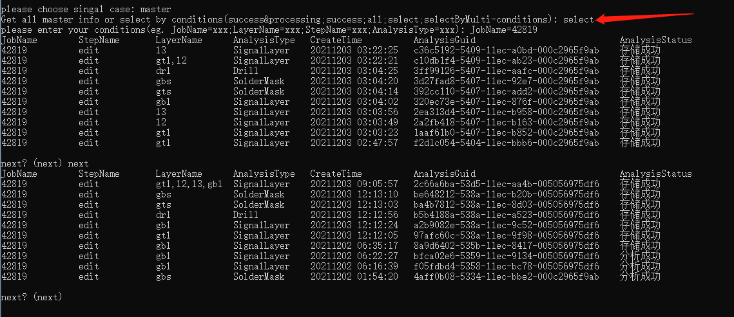

#### （4.2）输入筛选条件：StepName---新增

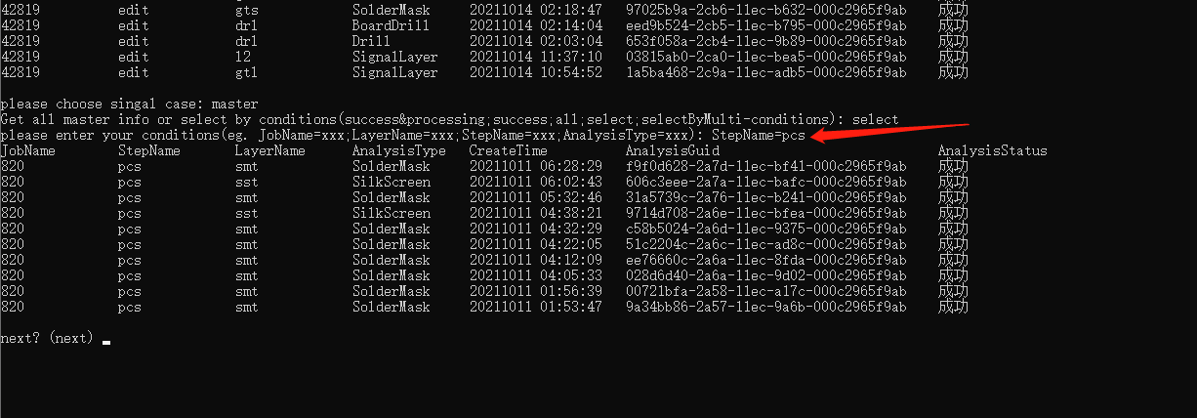

#### （4.3）输入筛选条件：AnalysisType---新增

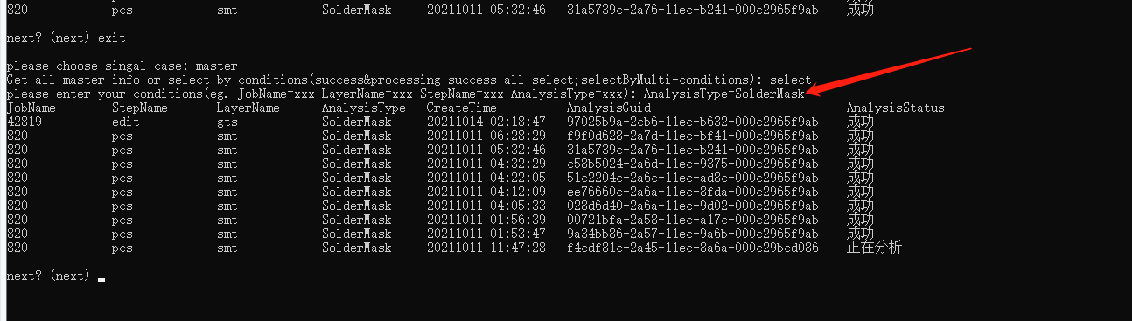

#### （4.4）输入筛选条件：JobName，StepName，LayerName，AnalysisType---新增

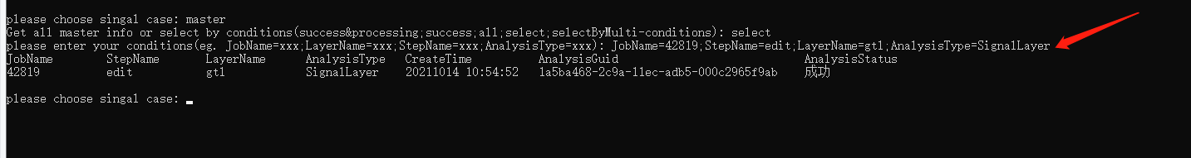

### 输入next，分页显示

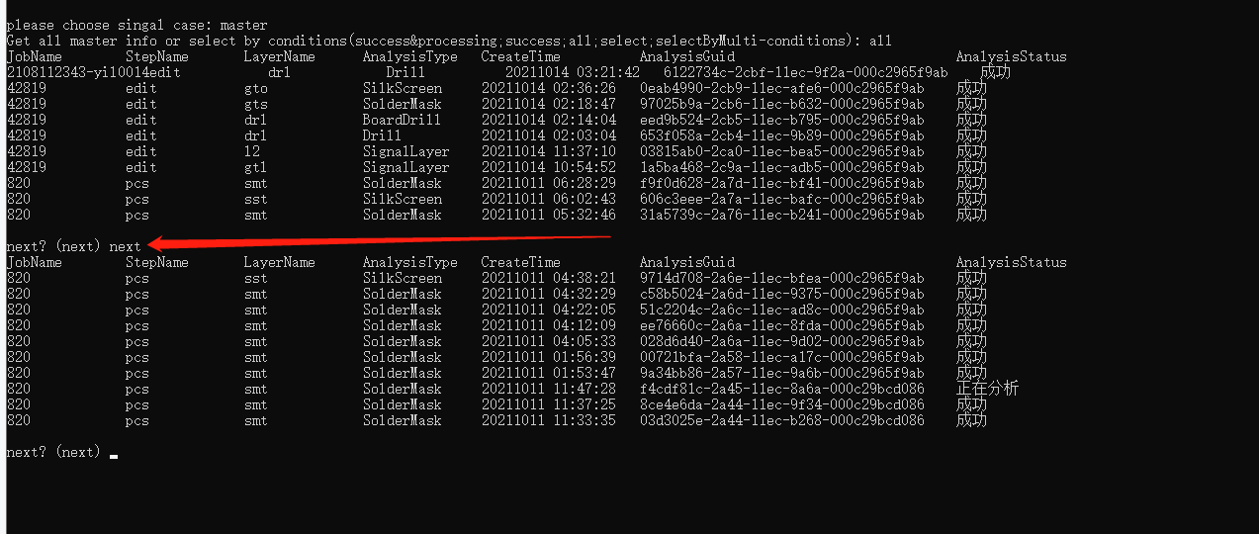

## 输入break指令

### （1）输入break（break为中断分析），提交一个分析后，查询该id处于分析的状态，如果正在分析，输入break，输入正在分析的id，按enter键回车，提示break成功

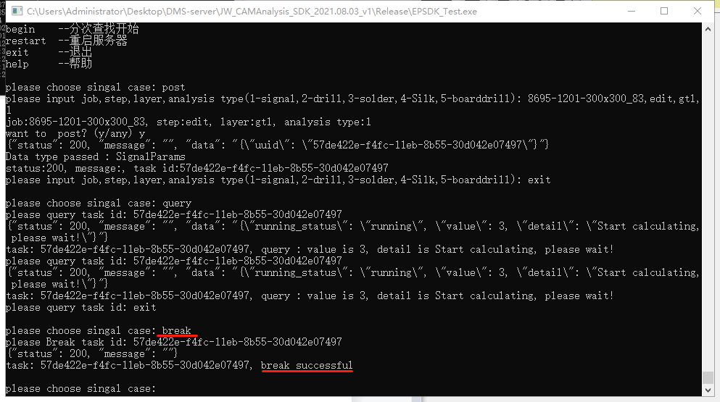

## 输入delete指令

### （1）输入delete（delete为删除分析文件），选择料号名称，按enter键，提示delete successful表示删除成功（新增）,不支持多个一起删除

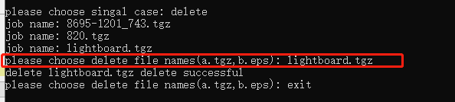

## 输入searchfiles指令

### （1）输入searchfiles（searchfiles为查询原始文件），按enter键，出现数据库所存在的所有料号

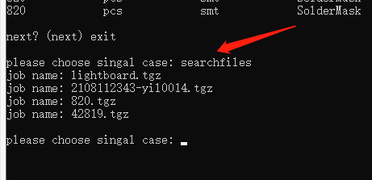

## 输入changeRange指令

### （1）输入changeRange（changeRange为修改Range），按enter键，输入修改信息：

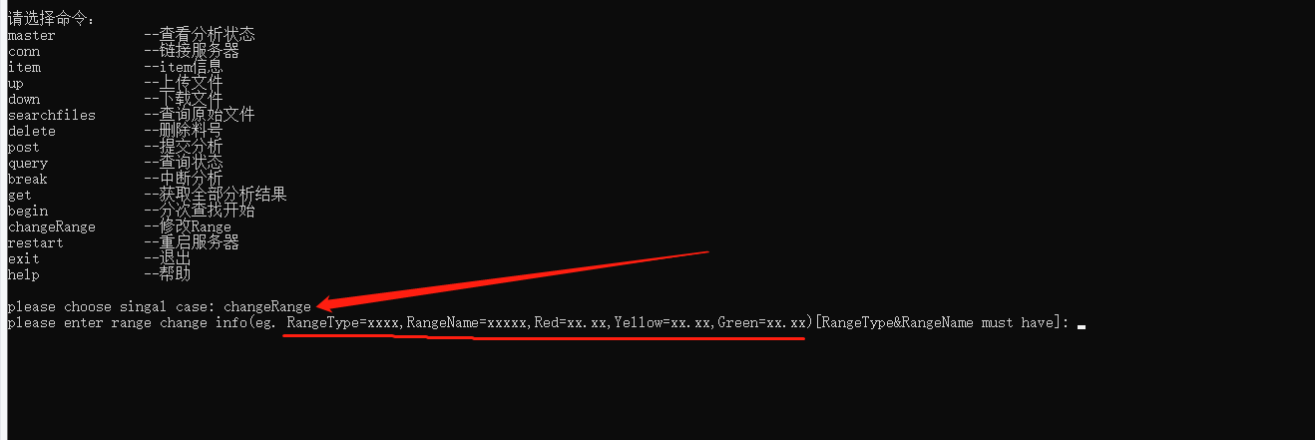

### RangeType代表分析类型（SignalLayer、SolderMask、SilkScreen、Drill、BoardDrill），RangeName代表分析项的名称，Red代表range里的红色，Yellow代表range里的黄色，Green代表range里的绿色；出现success代表修改成功

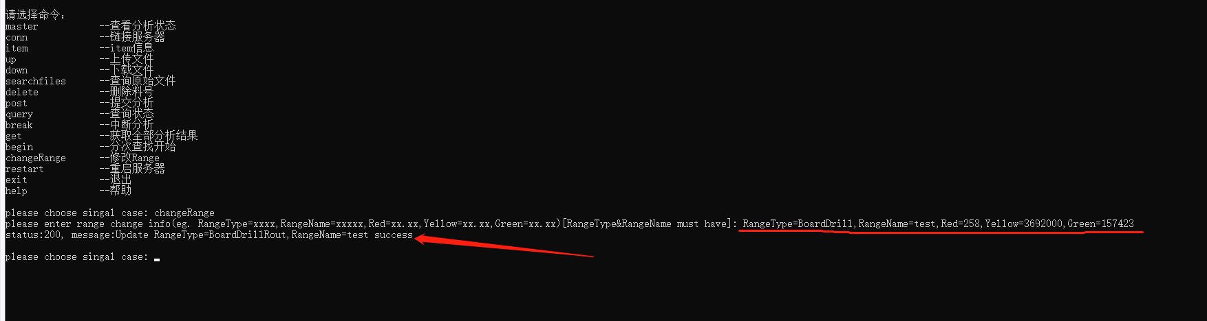

### delAnalysis代表删除单个分析结果，输入需要删除的Task id，即可删除该分析的所有结果，出现delete success代表删除成功。

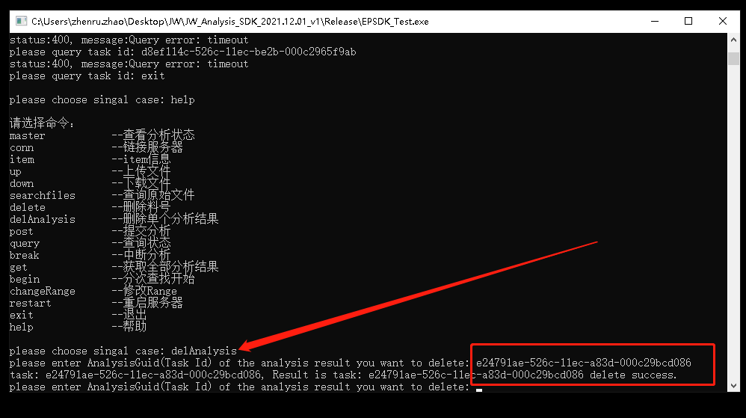

18.（1）multi代表批量提交分析，可多次连续提交分析（和post单个提交差不多），输入multi，弹出提交分析的命令，输入提交的layer等（比如：42819，edit，gtl|l2|l3|gbl，1），提交分析后，询问是否继续添加分析，输入y，可再一次提交不同的分析（比如输入：42819，edit，gts|gbs，3），提交完成后，询问是否继续添加分析，输入n，则开始分析

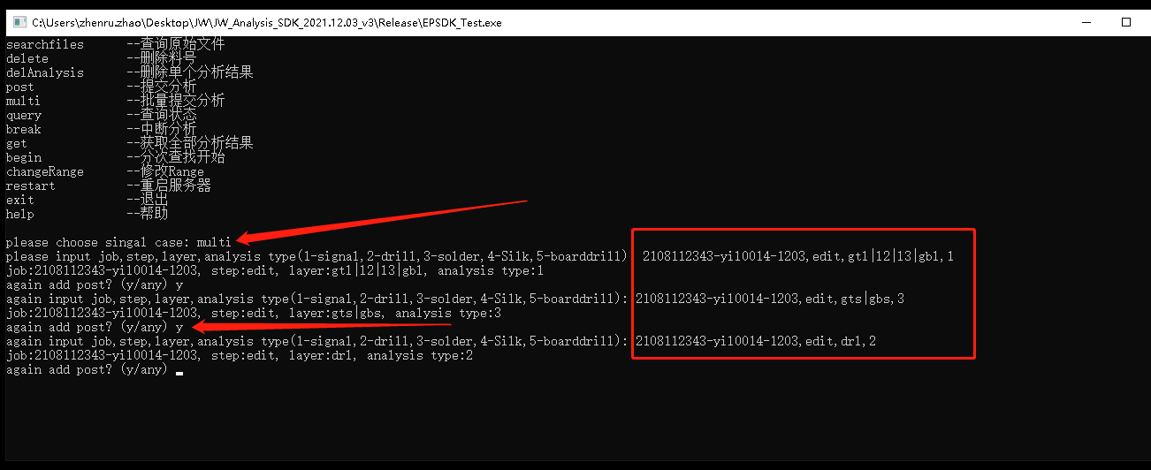

(2).输入n，开始分析，并生成提交的3个task id：

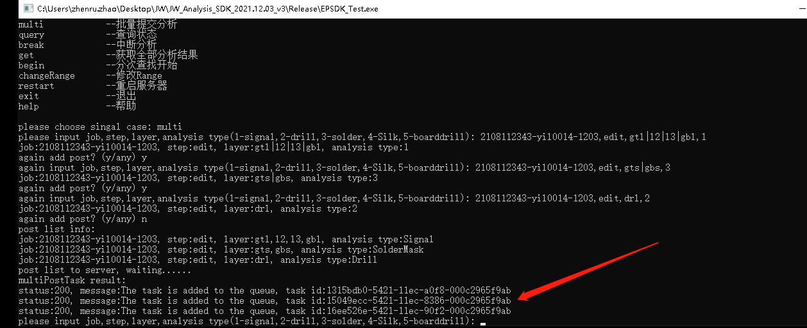

1. Split代表拆分提交分析，一次性提交多层，可拆分多个layer提交，生成多个task id；输入split，弹出提交分析的命令，输入提交的layer等（42819,edit,gtl|l2|l3|gbl,1），询问是否提交分析

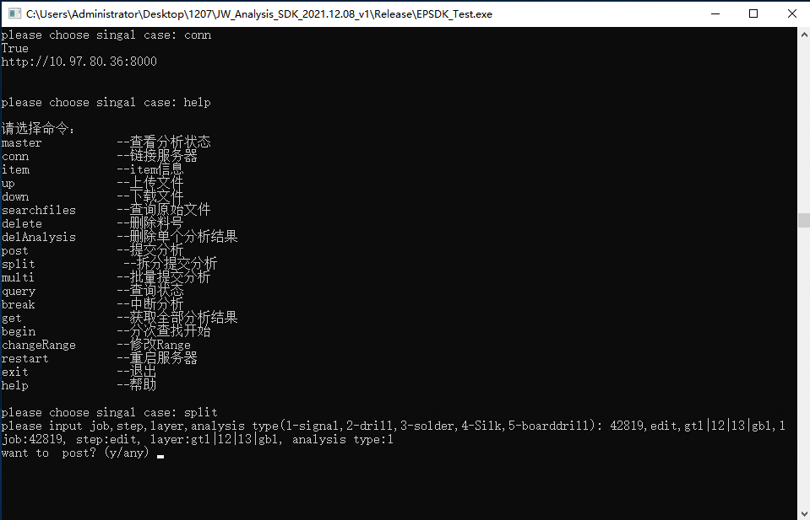

输入y，提交分析，生成多个task id

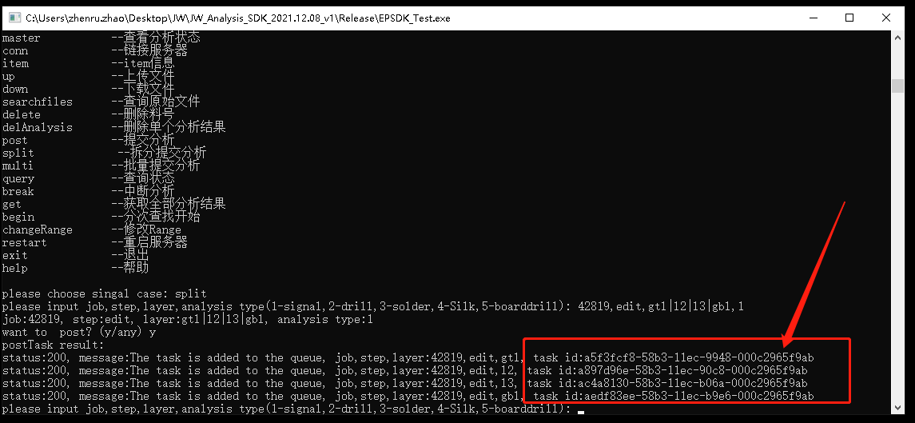

# 五、EP-CAM里load分析结果操作步骤

## 在EPSDK_Test.exe窗口完成分析的料号，进行down下载料号

## 打开桌面的software文件夹，选择EPCAM_V2.0文件夹

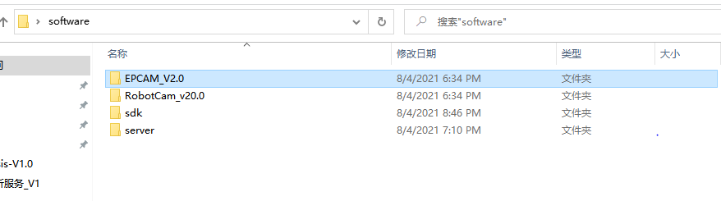

## 打开该文件夹，双击EP-CAM.exe

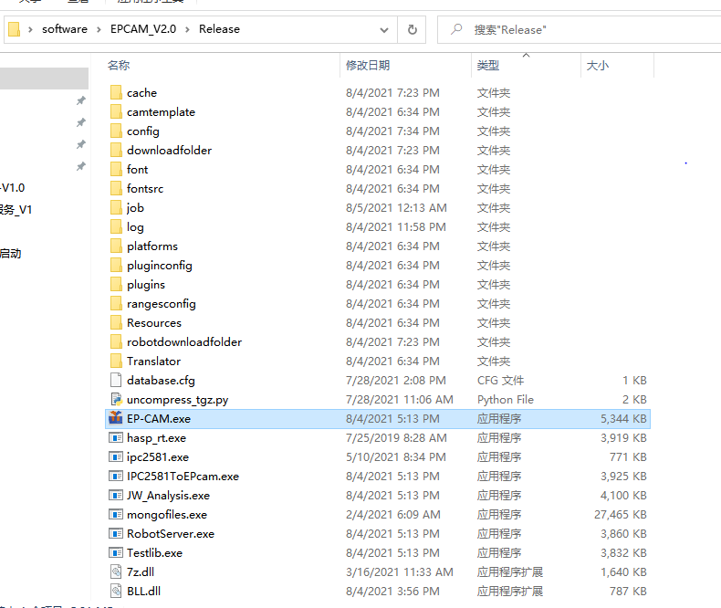

## 进入EP-CAM界面，点击文件菜单栏下的导入

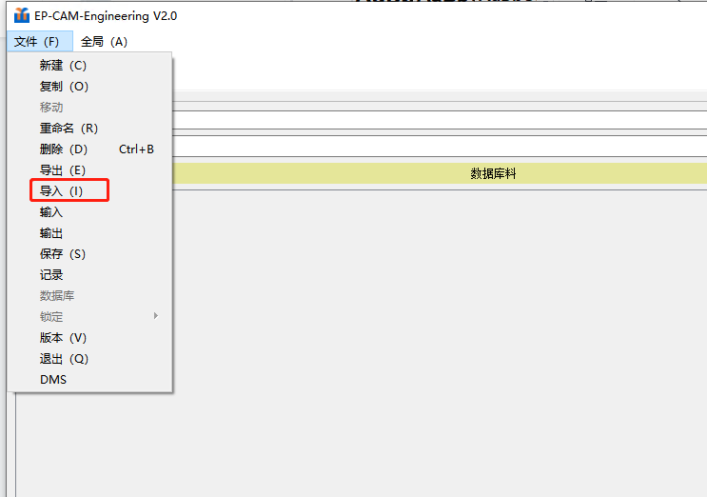

## 弹出import job窗口，选择文件路径进行导入，导入成功

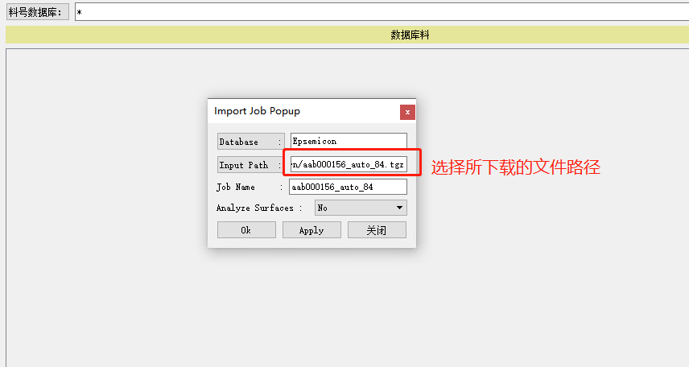

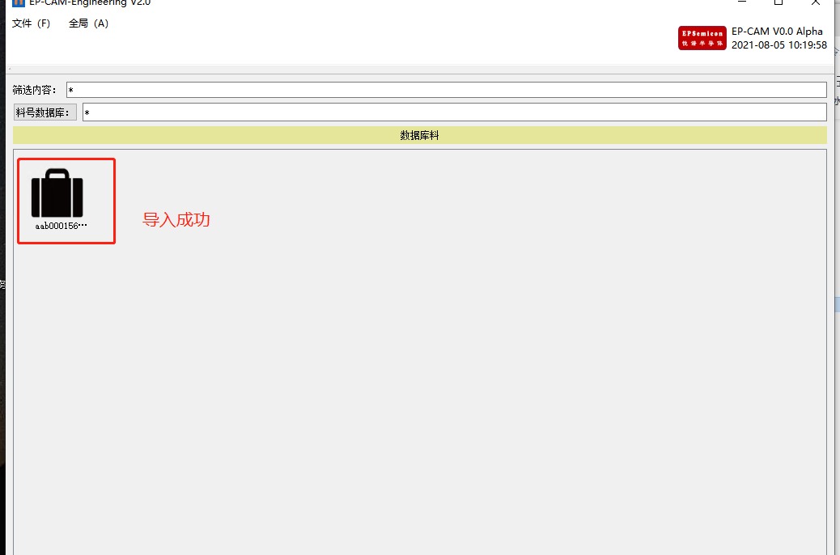

## 双击打开该料号，进入 pcs step的Graphic界面

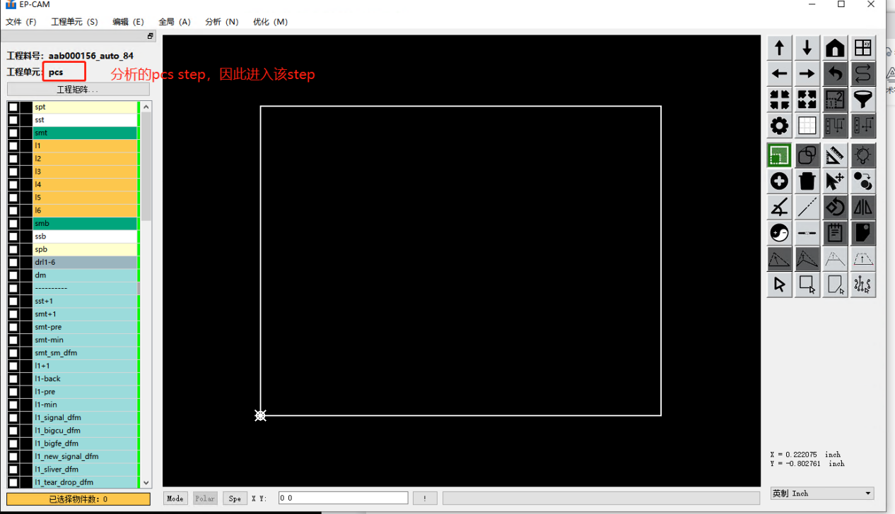

## 7.点击分析菜单栏下的线路分析功能

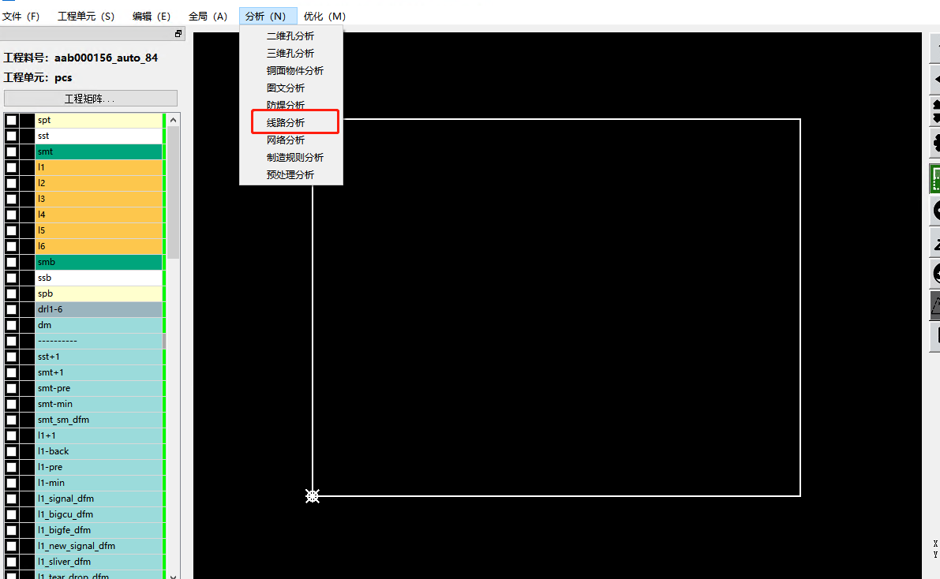

## 8.弹出Signal layer Check界面，选择下方的load按钮，弹出load From DB Popup界面

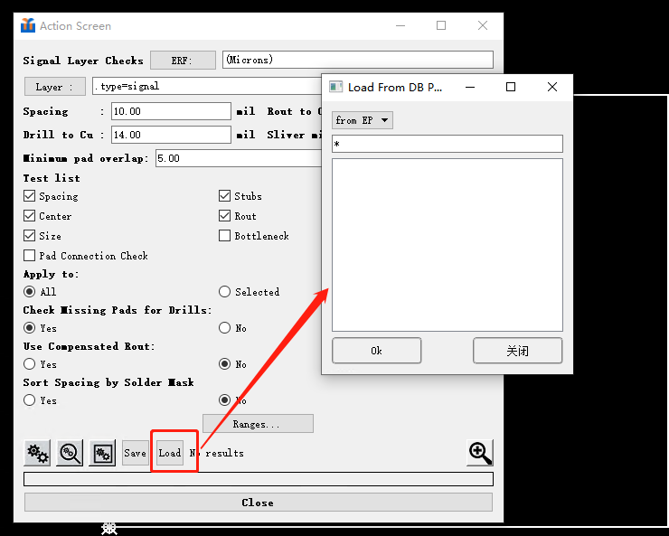

## 选择第二个 from JW，该界面会显示所分析的层别以及时间，选中一个分析的结果，点击Ok

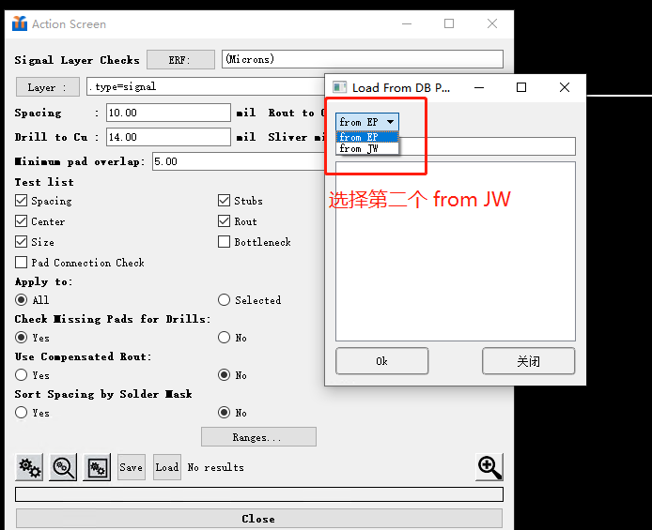

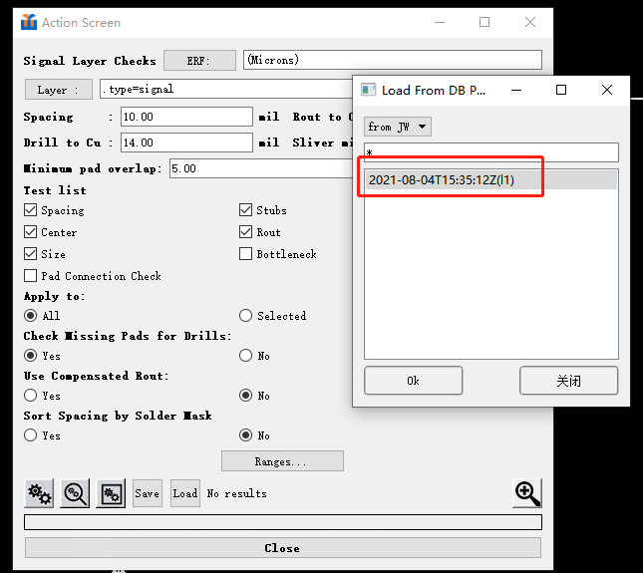

## Load成功后，点击放大镜查看分析结果

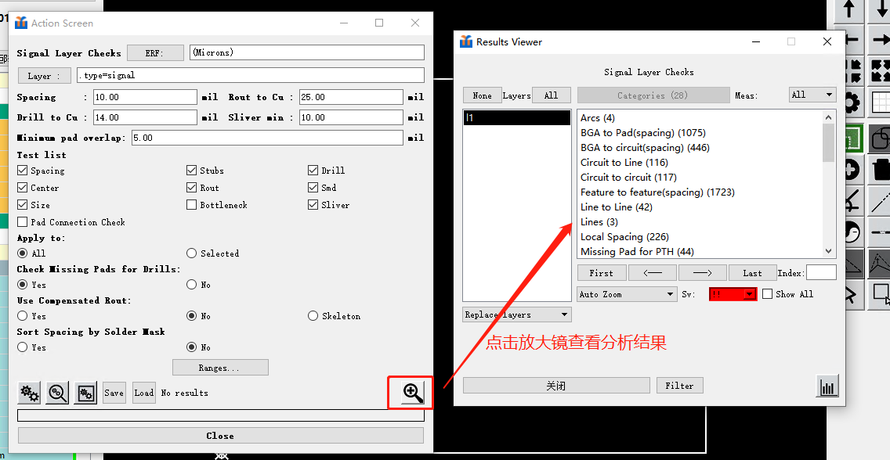

# 六、DMS查看分析结果

## 1.点击file功能下的DMS，登录

### （1）用户名：jw

### （2）密码：jw123456

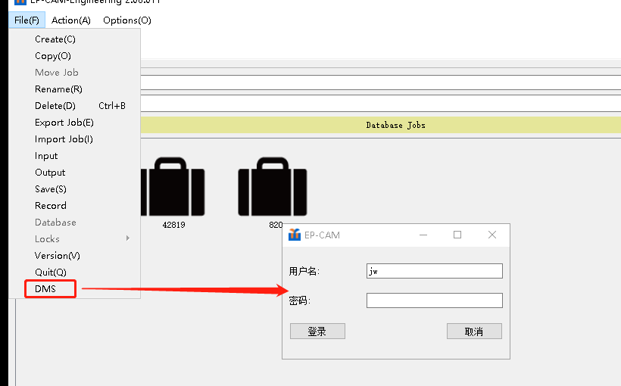

## 2.输入用户名和密码，点击登录，进入到以下界面，可以查看分析状态以及分析情况。

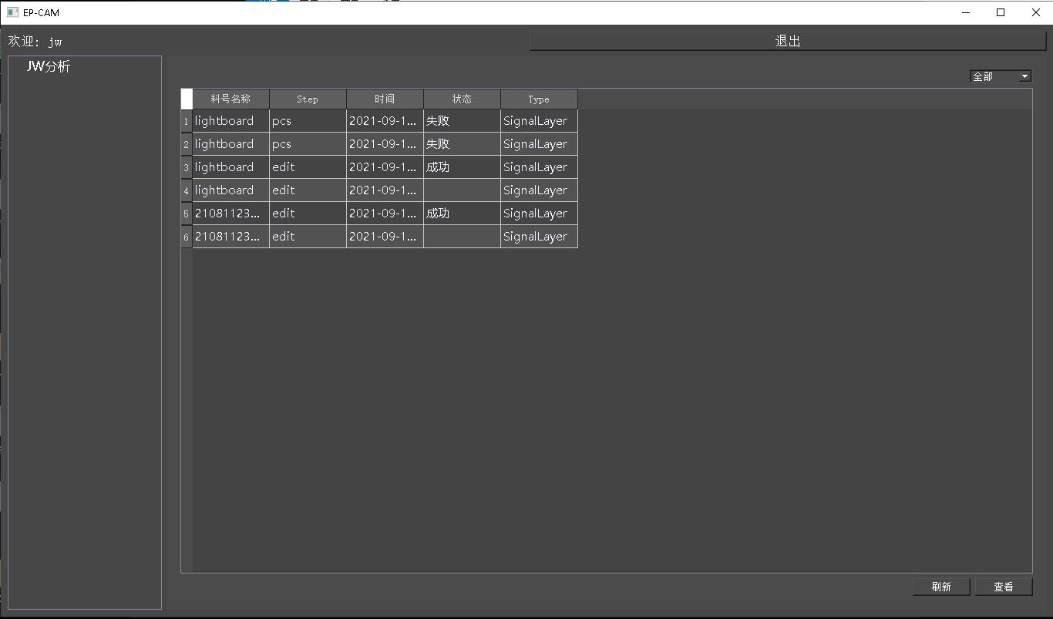

## 3.选中一项成功的分析，点击查看

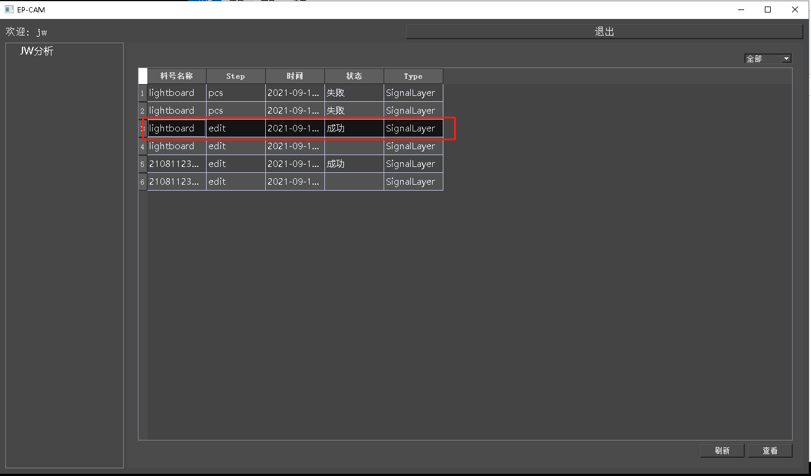

## 点击查看，弹出该分析项的所有分析结果等

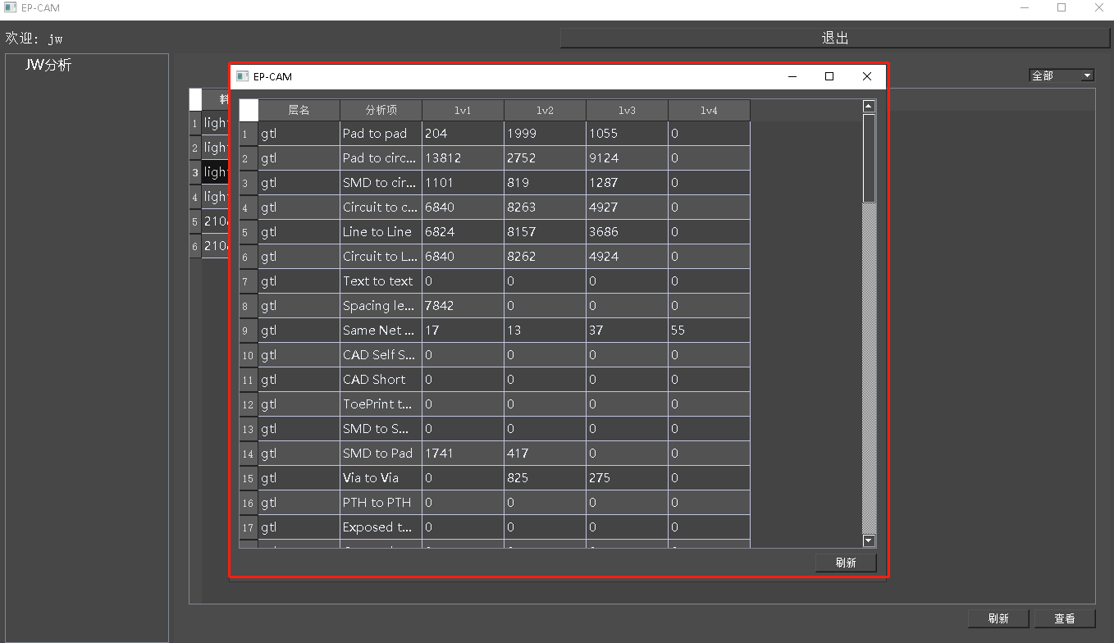

## 进行筛选分析状态

